{ВКЛАДКА: «СРЕДСТВА ИНДИВИДУАЛЬНОЙ ЗАЩИТЫ»}

Система пожарной сигнализации — совокупность установок пожарной сигнализации, смонтированных на одном объекте и контролируемых с общего пожарного поста.

Автоматическая установка пожарной сигнализации (АУПС) — совокупность технических средств, предназначенных для обнаружения пожара, обработки, передачи в заданном виде извещения о пожаре, специальной информации и (или) выдачи команд на включение автоматических установок пожаротушения и включение исполнительных установок систем противодымной защиты, технологического и инженерного оборудования, а также других устройств противопожарной защиты.
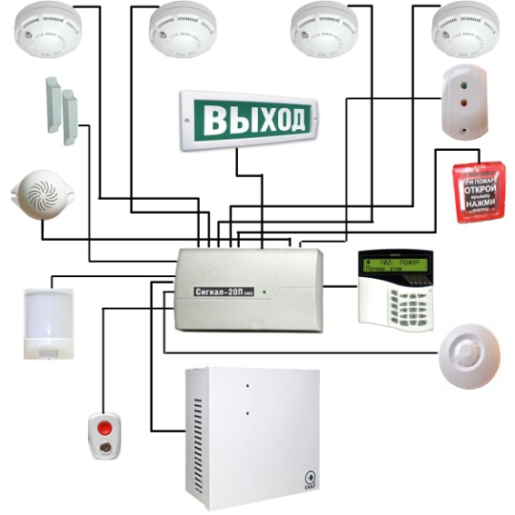
АУПС состоит из :
- Приемно-контрольного прибора[АКТИВНАЯ ГИПЕРСЫЛКА]
- Извещателей [АКТИВНАЯ ГИПЕРСЫЛКА]
- Кнопки пожарной сигнализации [АКТИВНАЯ ГИПЕРСЫЛКА]
- Оповещателей [АКТИВНАЯ ГИПЕРСЫЛКА]
- Кабеля [АКТИВНАЯ ГИПЕРСЫЛКА]
- Элементы питания [АКТИВНАЯ ГИПЕРСЫЛКА]

СКАЧАТЬ ОБЩИЙ ПРАЙС

Наши менеджеры готовы проконсультировать и ответить
на любые интересующие Вас вопросы.
тел.: +7 (343) 380-24-11, +7 (343) 380-24-13.
e-mail: kommerc@vdpo-ek.ru

{ВКЛАДКА: «Приемно-контрольные приборы»}

Приемно-контрольный прибор или центральный блок собирает и анализирует поступающую информацию от различного вида пожарных датчиков.
В случае поступления сигнала тревоги от пожарных датчиков приемно-контрольный прибор передает ее на пульт централизованной охраны или наблюдения (ПЦО или ПЦН) и включает звуковое и световое оповещение для указания путей эвакуации людей.
Помимо этого, приемно-контрольный прибор через исполнительные устройства разблокирует двери и турникеты системы контроля и управления доступом (СКУД), включает систему автоматического пожаротушения, противодымной защиты, отключает приточную вентиляцию. После тушения пожара запускает систему дымоудаления.
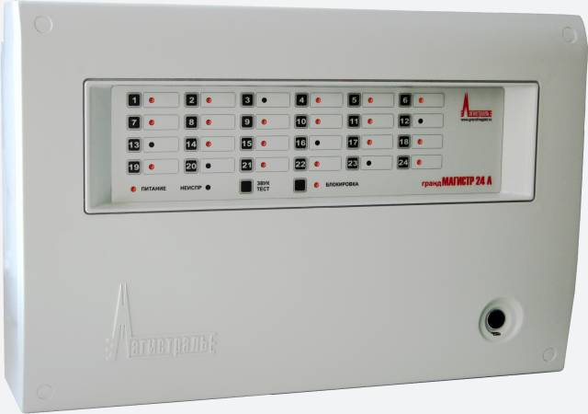

СКАЧАТЬ ОБЩИЙ ПРАЙС

Наши менеджеры готовы проконсультировать и ответить
на любые интересующие Вас вопросы.
тел.: +7 (343) 380-24-11, +7 (343) 380-24-13.
e-mail: kommerc@vdpo-ek.ru

{ВКЛАДКА: «Извещатель»}

Пожарный извещатель — техническое средство, предназначенное для формирования сигнала о пожаре.

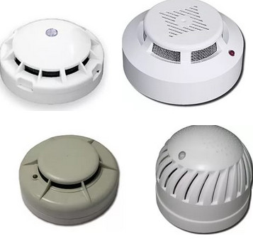
Типы датчиков системы пожарной сигнализации

- Дымовой
- Тепловой
- Пламени
- Мультисенсорный
- Ручной [ГИПЕРСЫЛКА НА Кнопки пожарной сигнализации]

Так-же датчики бывают :
- автономные – используют батарейки[ГИПЕРСЫЛКА НА Элементы питания]
- сетевые – питаются от сети

СКАЧАТЬ ОБЩИЙ ПРАЙС

Наши менеджеры готовы проконсультировать и ответить
на любые интересующие Вас вопросы.
тел.: +7 (343) 380-24-11, +7 (343) 380-24-13.
e-mail: kommerc@vdpo-ek.ru

{ВКЛАДКА: «• Кнопки пожарной сигнализации»}

Кнопки пожарной сигнализации (Ручной пожарный извещатель)

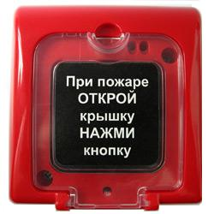

Предназначен для включения системы пожарной сигнализации в случае обнаружения пожара человеком.

СКАЧАТЬ ОБЩИЙ ПРАЙС

Наши менеджеры готовы проконсультировать и ответить
на любые интересующие Вас вопросы.
тел.: +7 (343) 380-24-11, +7 (343) 380-24-13.
e-mail: kommerc@vdpo-ek.ru

{ВКЛАДКА: «Оповещатели»}

Пожарный оповещатель — техническое средство, предназначенное для оповещения людей о пожаре посредством подачи светового, звукового, речевого сигнала или иного воздействия на органы чувств человека.

Типы:
- Световые
- Звуковые
- Гидравлический звуковой.
- Речевые
- Комбинированные (свето-звуковые)

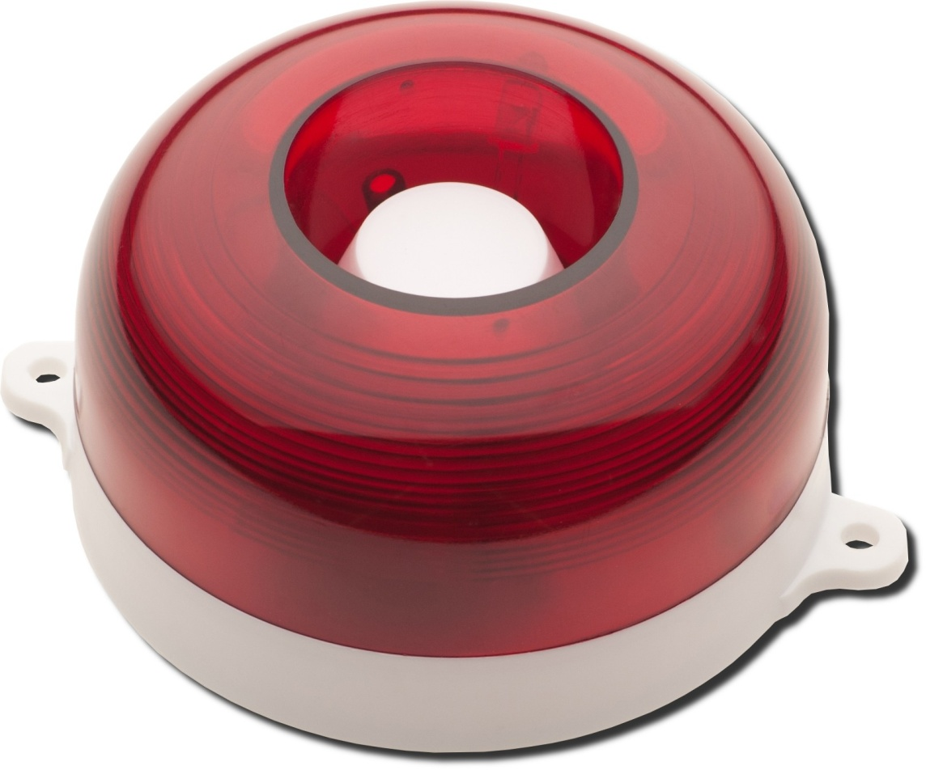

СКАЧАТЬ ОБЩИЙ ПРАЙС

Наши менеджеры готовы проконсультировать и ответить
на любые интересующие Вас вопросы.
тел.: +7 (343) 380-24-11, +7 (343) 380-24-13.
e-mail: kommerc@vdpo-ek.ru

{ВКЛАДКА: «Элементы питания»}

Элементы питания предназначены для питания охранных и пожарных извещателей автономного исполнения:

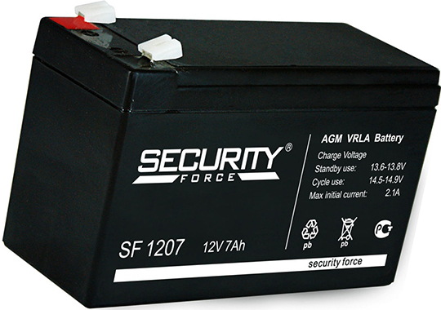

СКАЧАТЬ ОБЩИЙ ПРАЙС

Наши менеджеры готовы проконсультировать и ответить
на любые интересующие Вас вопросы.
тел.: +7 (343) 380-24-11, +7 (343) 380-24-13.
e-mail: kommerc@vdpo-ek.ru

